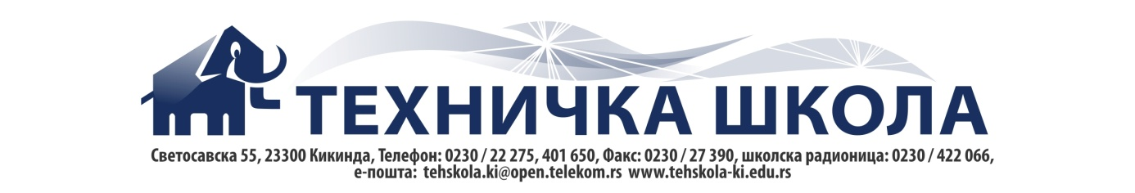

На основу чланa 63. став 5. Закона о јавним набавкама («Сл гласник РС», бр. 124/12),

Техничка школа
Светосавска бр. 55
Кикинда
www.tehskola-ki.edu.rs

објављује

ОБАВЕШТЕЊЕ О ПРОДУЖЕЊУ РОКА ЗА ПОДНОШЕЊЕ ПОНУДА
у поступку јавне набавке мале вредности добра – Набавка путничког аутомобила -34110000 путнички аутомобили бр. ЈН 1/2013

Предмет јавне набавке: Набавка путничког аутомобила, а према спецификацији и карактеристикама датим у конкурсној документацији

Врста наручиоца: просвета

Врста поступка јавне набавке: Јавна набавка мале вредности

Врста предмета: добра

Датум објављивања позива за подношење понуда: 19.11.2013. године

Датум објављивања обавештења о продужењу рока: 26.11.2013. године

Разлог за продужење рока: пермутација при текстуалном уносу података у Обрасцу понуде код гарантних рокова за антикорозивну заштиту каросерије и за постојаност боје и погрешног нумерисања Места испоруке

Време и место подношења понуда (нови рок): Понуђачи су обавезни да понуде са документима наведеним у конкурсној документацији доставе поштом или лично до 02.12.2013. године до 10 часова, на адресу: Техничка школа, Светосавска бр.55, 23300 Кикинда. . Са назнаком: «НЕ ОТВАРАТИ-ПОНУДА за јавну набавку добра – набавка путничког аутомобила бр. ЈН 1/2013». На полеђини коверте обавезно навести назив, адресу, број телефона и факса понуђача, е-маил адресу, као и име особе за контакт. Понуде које пристигну на дату адресу или буду предате у секретаријату школе после истека рока сматраће се неблаговремене и као такве се неће разматрати.

Време и место отварања понуда: Јавно отварање понуда извршиће се 02.12.2013. године у 11 часова у просторијама Техничке школе.

Контакт особа: Татјана Бјелановић, дипл.правник ,тел:0230/22-275,401-650, e-mail: tehskola.ki@open.telekom.rs

Остале информације: Понуђачи су у обавези да понуде за Јавну набавку мале вредности добра Набавка путничког аутомобила бр. ЈН 1/2013 дају на новом обрасцу „Образац понуде“ која је објављена на Порталу јавних набавки.

